数据中心SDK接入规范
V1.0

版本号： | V1.0 | 修改人： | 数据技术部 | 日期： | 2016/7/1

目录
第一章 总则 2
第二章 操作流程 3
第一节 数据接入申请流程图： 3
第二节 标准操作流程具体工作说明 3
第三章 资源预估 4
SDK数据接入主要统计两类资源消耗 4
第一节 数据接入资源预估 4
第四章 接入架构 5
第一节 架构图 5
第二节 架构说明 5
第五章 配置管理 6
第一节 SDK配置管理 6
一、 数据中心SDK介绍 6
二、 数据中心SDK文档 6
第二节 Scribe Agent配置管理 7
一、 Scribe游戏服配置 7
二、 Scribe中转机配置 8
第六章 附录 9
附录1：数据中心SDK数据接入申请表 9
附录2：数据中心SDK日志定义规范 9

总则
《数据中心SDK接入规范》文档（以下简称“文档”）是由数据中心编制，并提供给各工作室以及相关运维部门，关于公司游戏数据中心SDK数据接入的流程指引及规范文档。

文档主要包括以下几个部分：
- 数据接入操作流程
- 数据接入架构
- 数据接入配置管理
- 数据接入消耗资源评估

操作流程

数据接入申请流程图：
在OA上提交“数据中心游戏数据SDK接入流程”：
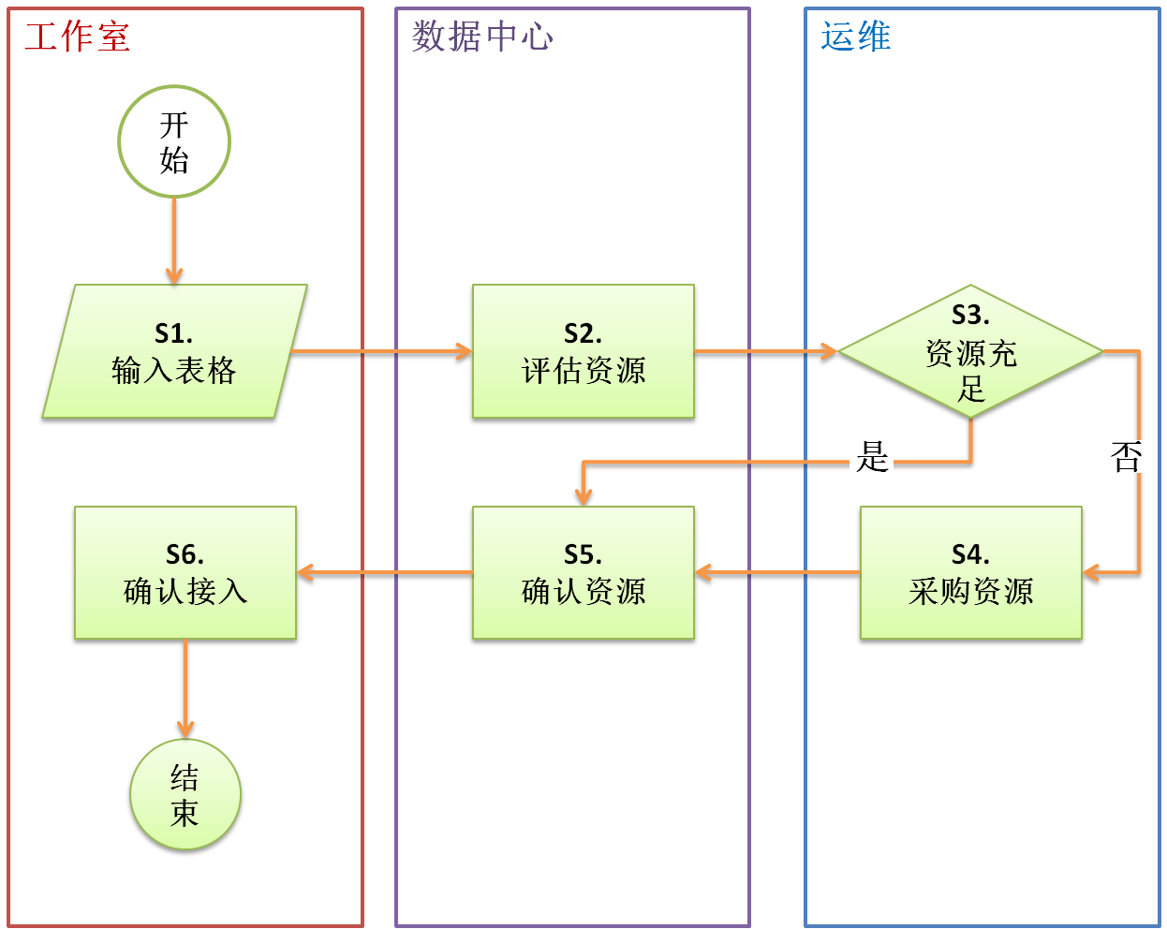

操作流程具体工作说明
工作编号 | 责任人 | 通知人 | 工作名称 | 工作描述
S1 | 工作室游戏研发 | 无 | 输入表格 | 工作室输入《数据中心SDK数据接入申请表》。
S2 | 数据中心技术组 | 数据技术部负责人 | 评估资源 | 数据中心根据《申请表》做资源消耗评估。
S3 | 运维 | 无 | 资源充足 | 运维检查集群等资源准备情况。
S4 | 运维 | 运维技术部负责人 | 采购资源 | 如果资源准备不充足，进行资源采购。
S5 | 数据中心技术组 | 数据技术部负责人 | 确认资源 | 数据中心确认资源准备满足数据接入需求。
S6 | 工作室游戏研发 | 工作室负责人 | 确认接入 | 工作室确认资源消耗等数据接入准备工作。

资源预估

SDK数据接入主要统计两类资源消耗
- 数据仓库Hadoop集群存储资源
- 结果集数据库存储资源

数据接入资源预估
资源消耗以日活玩家数量计，预估如下：

日活玩家数量(万) | 数据仓库Hadoop集群消耗量(G)/日 | 数据仓库Hadoop集群消耗量(T)/年 | 结果集数据库Mysql消耗量(G)/日 | 结果集数据库Mysql消耗量(T)/年
5 | 120 | 42.77 | 1.25 | 0.45
10 | 240 | 85.55 | 2.50 | 0.89
50 | 1200 | 427.73 | 12.50 | 4.46

工作室填写《数据中心SDK数据接入申请表》后，工作室与数据中心双方一起根据接入游戏预估日活跃玩家数量以及接入日志种类预估资源消耗。

接入架构

架构图

架构说明
所属部门 | 组件/服务 | 描述
数据中心 | Scribe服务器 | 数据中心UDW（游族数据仓库）SDK日志接入服务器。  负责实时接收来自各游戏服务器推送到数据中心的SDK日志。
工作室 | Scribe代理器 | 随同每一个游戏容器部署在游戏服务器上的Scribe日志采集器。  负责实时采集来自游戏容器推送到数据中心的SDK日志。
工作室 | 游戏容器 | 游戏后台服务器，如Tomcat、PHP-FPM、FastCGI、Node.js、等。

配置管理

SDK配置管理

数据中心SDK介绍
数据中心SDK是由数据中心提供，方便游戏研发把游戏日志接入scribe，进行游戏日志的实时传输。根据游戏后端编程语言不同，数据中心提供多种语言版本的SDK，包括JAVA、C++、PHP、GO、NODEJS等，为了适应游戏后端编程语言多样化，后续数据中心会推进HTTP方式接入数据。

数据中心提供SDK源代码，由游戏研发把相应代码嵌入到游戏服务端代码中，然后调用相应的API发送数据。目前数据中心提供的是SDK标准方式接入代码，游戏研发可根据自己的需求修改相应的代码以实现数据的正常发送，同时需要把更改的方案通知数据中心用以备注。

数据中心SDK文档
详见《附录2》。

Scribe Agent配置管理
Scribe配置分为游戏服端配置、中转机配置，配置文件如下。

Scribe游戏服配置
配置示例如下：

port=1464
max_msg_per_second=2000000
check_interval=3

# DEFAULT
<store>
category=default
type=buffer

target_write_size=20480
max_write_interval=1
buffer_send_rate=2
retry_interval=30
retry_interval_range=10

<primary>
type=network
remote_host=10.2.xx.xx
remote_port=1464
</primary>
<secondary>
type=file
fs_type=std
file_path=/tmp
base_filename=thisisoverwritten
max_size=3000000
</secondary>
</store>

Scribe中转机配置
配置示例如下：

port=1464
max_msg_per_second=2000000
check_interval=3

# DEFAULT
<store>
category=default
type=buffer

target_write_size=20480
max_write_interval=1
buffer_send_rate=2
retry_interval=30
retry_interval_range=10

<primary>
type=network
remote_host=10.0.6.106
remote_port=1463
</primary>
<secondary>
type=file
fs_type=std
file_path=/tmp
base_filename=thisisoverwritten
max_size=3000000
</secondary>
</store>

附录

附录1：数据中心SDK数据接入申请表

附录2：数据中心SDK日志定义规范

